Zu Total Commander und Synchronisieren bitte ausdrucken und studieren
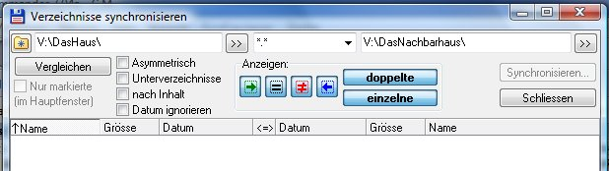
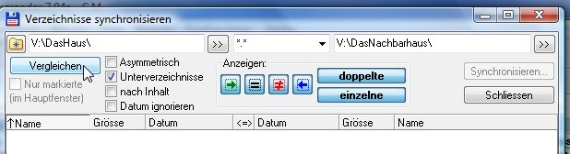
Die Dateien
stehen in Unter-
Verzeichnissen.
also anhaken und
Vergleichen.
Asymmetrisch ist nicht angehakt
also entscheidet das Datum ob nach
links oder rechts
kopiert wird.
doppelte aus
Dateien die sowohl links wie rechts vorhanden sind
(doppelte) werden
nicht angezeigt selbst wenn sie verschieden also ungleich sind.
einzelne aus
Dateien die nur links oder nur rechts vorhanden sind (einzelne)
werden nicht angezeigt.
= aus
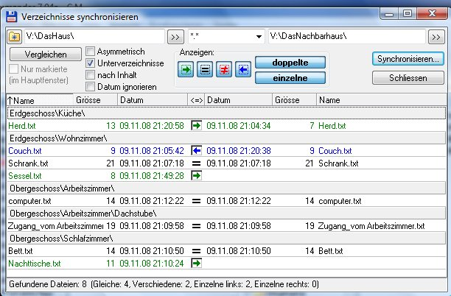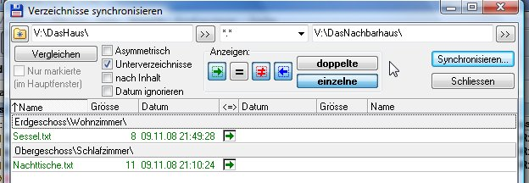
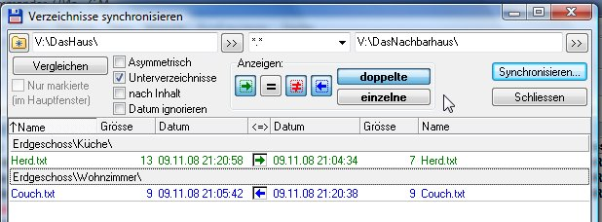
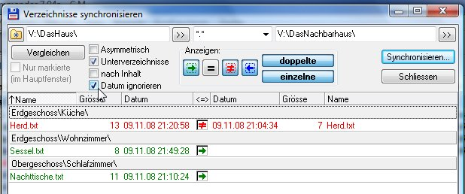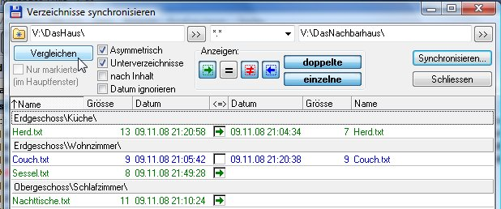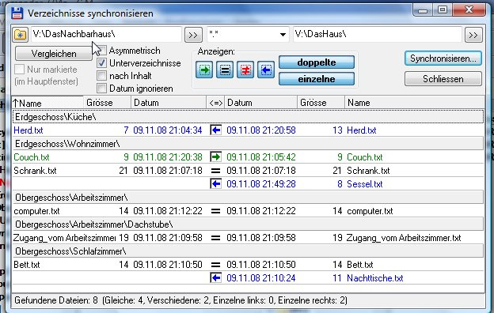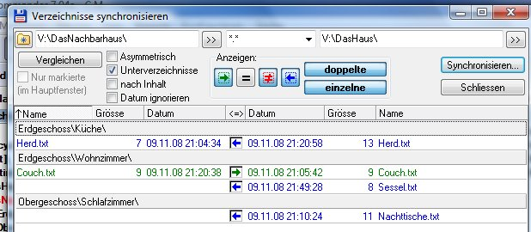
Datum ignorieren
die Größe ist abweichend.
Nun wird es spannend.
Bei asymmetrisch
wird nur von links nach rechts kopiert
(links ist der Boss).
Ist rechts eine neuere Datei so bleibt sie sowohl rechts wie links stehen kein Pfeil.
Links und rechts sind nun vertauscht um letztlich die Wirkung von asymmetrisch zu verdeutlichen.
noch ist asymmetrisch nicht angezeigt aber gleiche Dateien sind ausgeblendet.
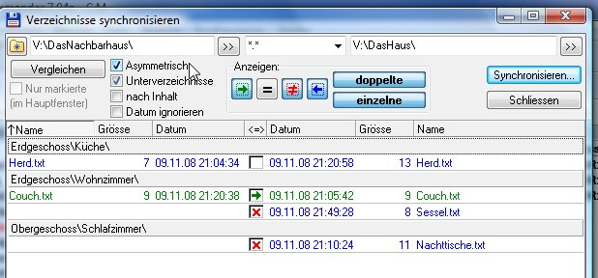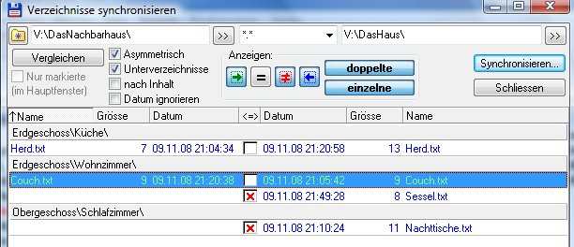
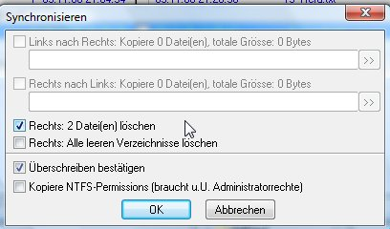
jetzt ist asymmetrisch angezeigt.
Beim Herd wurde beim Vergleich der Pfeil entfernt.
Links ist die Couch neuer also wird sie zum Kopieren angezeigt.
Bei der Couch habe ich den Pfeil entfernt.
Sessel und Nachttische sind zum Löschen angezeigt.
Beim Synchronisieren werde ich gefragt ob ich wirklich löschen möchte
Gedanken zu den Methoden symmetrisch ⬅➔ asymmetrisch.
Arbeitet man mal auf dem Desktop mal unterwegs auf Laptop oder mit z.B. USB_Stick auf Fremdcomputer so will man wieder zuhause den neuesten Stand auf den Desktop bringen also symmetrisch.
Will man lediglich seine Daten sichern so dürfte es kaum vorkommen, dass es auf der Sicherung neuere Daten gibt als auf der Festplatte denn das wäre insofern kritisch da diese rechts stehen bliebe (siehe Herd oben) und nicht von links überschrieben würde.
Wie würde ich vorgehen, wenn ich meinen Datenbestand bereinigen wollte.
1. Symmetrische Synchronisation (die neuesten Dateien sind auf dem externen Laufwerk).
2. Das Ausmisten erfolgt auf der Sicherungsplatte; Dateien die ich noch gesichert haben möchte aber nicht mehr auf der Festplatte würde ich in einen separaten Ordner (kein Unterordner der Sicherung) Verschieben. Alten Schrott löschen.
3. Den bereinigten externen Ordner auf der Linken Seite aktivieren rechts der Ordner auf der Festplatte jetzt asymmetrisch Synchronisieren, der Schrott und die verschobenen Dateien werden zum Löschen angeboten. Alles klar?

Abweichler in einen anderen Ordner kopieren.
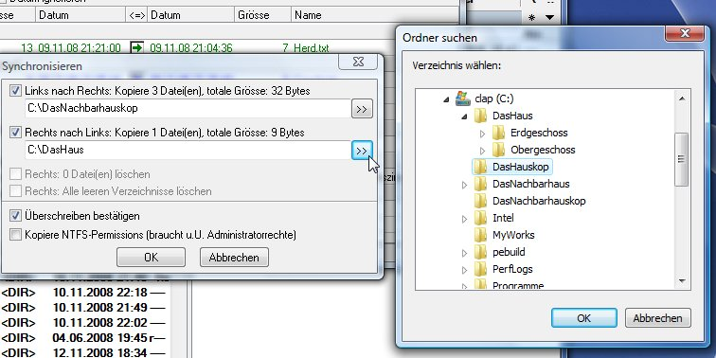
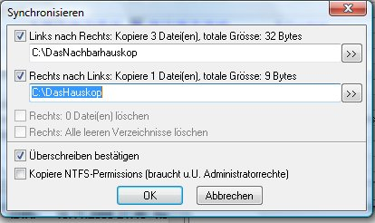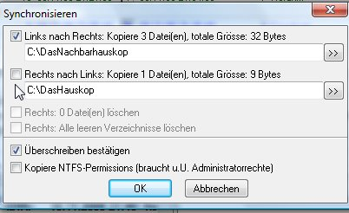
Beim Synchronisieren lassen die jeweils neuen
Dateien auch in einen anderen Ordner und dessen Unterordner kopieren. Dabei sollte der neue Ordner schon angelegt sein die Unterordner werden gegenen-
falls angelegt. Beachte Links➔ Rechts bzw.
Rechts ➔ Links.
Der Kopievorgang kann auch unterbleiben (Haken entfernen)

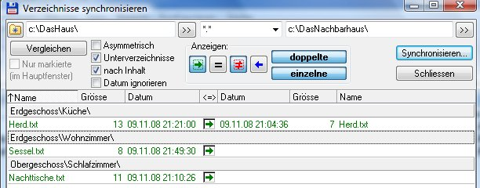
Die „Neuen „ im
Haus wurden in den Ordner
“DasNachbarhauskop“
kopiert.
Unterordner wurden nur angelegt wenn darin „Neue Dateien“ enthalten waren.
Vielleicht brauchen Sie diese Möglichkeit gelegentlich.
